УПРАВЛЕНИЕ
ОБРАЗОВАНИЯ АДМИНИСТРАЦИИ
СЕРГИЕВО-ПОСАДСКОГО МУНИЦИПАЛЬНОГО РАЙОНА
МОСКОВСКОЙ ОБЛАСТИ
МУНИЦИПАЛЬНОЕ БЮДЖЕТНОЕ ДОШКОЛЬНОЕ
ОБРАЗОВАТЕЛЬНОЕ УЧРЕЖДЕНИЕ
«ДЕТСКИЙ САД КОМБИНИРОВАННОГО ВИДА № 60
141370,г.Хотьково, ул.Дачная, 1
тел.(8496) 543-00-90.

Конспект по формированию элементарных экологических представлений во второй младшей группе «Домашние животные»

БУСЛАЕВА АННА ВЛАДИМИРОВНА
ВОСПИТАТЕЛЬ ВЫСШЕЙ КВАЛИФИКАЦИОННОЙ КАТЕГОРИИ

2018 год

Цель:
Продолжить знакомить детей с домашними животными и их детенышами.
Задачи:
Упражнять в звукоподражании. Обогатить словарь детей по теме.
Учить детей отвечать на вопросы воспитателя, употреблять в речи имена существительные, обозначающие животных в ед. и мн. числе.
Учить рвать бумагу на полоски.
Развивать мышление, зрительное и слуховое сосредоточение, мелкую моторику, координацию движений, чувство ритма.
Развивать диалогическую речь, внимание, память.
Воспитывать интерес и любовь к домашним животным
Методы: наглядный (показ иллюстраций и игрушек), словесный (беседа, худ. слово, игровой), создание игровой ситуации, практический: д/и «Кого не стало».
Предварительная работа: игры с игрушками животных, чтение художественной литературы о животных, рассматривание книг и картинок по теме «Домашние животные».
Оборудование:
Игрушки «домашние животные», сундучок.
Полоски зеленой бумаги.
Крупа, ложки, баночки.
Разноцветные прищепки, цветные силуэтные картинки голов козлят.
Ход занятия.
Воспитатель: Сегодня мы с вами отправимся в гости в деревню к бабушке и узнаем, кто с ней живёт. Становитесь паровозиком друг за другом:
Загудел паровоз и вагончики повёз
Чух – чух – чух – чу я далёко укачу – у – у – у!
(дети садятся на стульчики)
Воспитатель: Вот мы и приехали (воспитатель покрывает платок, исполняя роль бабушки).
У меня живут животные.
А какие мы узнаем, когда отгадаем загадки
Ест траву, жуёт, молчит,
А потом полдня мычит:
Мне погладите бока –
Дам парного молока !

Это кто?
Бородка, рожки.
У неё в копытцах ножки.
Даёт великолепное
Молочко целебное.
Мила, добродушна,
Нос пятачком,
В луже лежит,
Торчит хвостик крючком

Машет радостно хвостом,
Когда идёт хозяин в дом.
У неё удел таков -
Дом хранить от чужаков.

В нашем доме кто живет?
Молоко из миски пьет.
По ночам мышей гоняет.
Днем на лавке отдыхает

Даёт нам шерсть, чтоб мы оделись,
В одежде шерстяной согрелись.
В отаре на лугу пасётся.
Как то животное зовётся?

У меня есть волшебная коробочка. Посмотрите, в этой коробочке находятся игрушки домашних животных. Давайте с ними поиграем.

Выставить фигурки животных

Воспитатель. Дети какие это животные?
Дети - Они все домашние животные.
Воспитатель.. А почему их называют домашними?
Дети. Ухаживает и заботится человек.
Воспитатель. Молодцы, детки. Правильно, домашние- потому что живут рядом с человеком-хозяином. Хозяин заботится о них, ухаживает за ними, кормит, поит, убирает.
Дидактическая игра «Как называются детеныши домашних животных?
Дети опускают руку в чудесный мешочек и по очереди достают игрушки домашних животных, называют их.
1. Лошадь
У лошадки длинногривой
Нрав веселый и игривый.
Сено съест она сейчас
Да и покатает нас.
- У лошади ребенок зовется — жеребенок. Жеребенок говорит: «и-го-го». Скажите так, как говорит жеребенок.
Дидактическая игра «Что умеет лошадь?»
- Вы умеете четко говорить слово «да»? Скажите. А теперь скажите слово «нет». У вас хорошо получилось, поиграйте со мной в интересную игру.
Я буду спрашивать вас о том, что умеет лошадь, а вы думайте и отвечайте: если лошадь умеет это делать, говорите «да». А если лошадь не умеет этого делать, говорите «нет».
Лошадь умеет быстро скакать?
Лошадь умеет по небу летать?
Лошадь умеет травку жевать?
Лошадь умеет копытами стучать?
Лошадь умеет в игрушки играть?
Лошадь умеет громко ржать: иго-го?
2 . Корова
У коровы есть рога
И копыта на ногах.
Травушку она жует,
Деткам молочко дает.
У коровы есть ребенок, как его называют? (теленок). Как говорит теленок («Му-у-у»). Скажите так, как говорит теленок.
3. Овца
Шерстка у барашка
Мягкая, в кудряшках.
Постригут барашка и
Свяжут теплые носки.
- У овцы ребенок зовется ягненок. Ягненок говорит: «бе-е-е». Скажите так, как говорит ягненок. А на этой картинке много кого? (Много ягнят)
Пальчиковая гимнастика «Овечки»
На лугу стоят овечки, Указательные пальчики приложить к голове в
области виска (сделать маленькие ушки) и
покачать слегка головой.
Шерсть закручена в колечки. Поочерёдно соединять с большим пальчиком
указательный, средний и безымянный и мизинец
(выполнять сразу двумя руками)
А играет для овечек Имитировать игру на дудочке.
На свирели человечек.
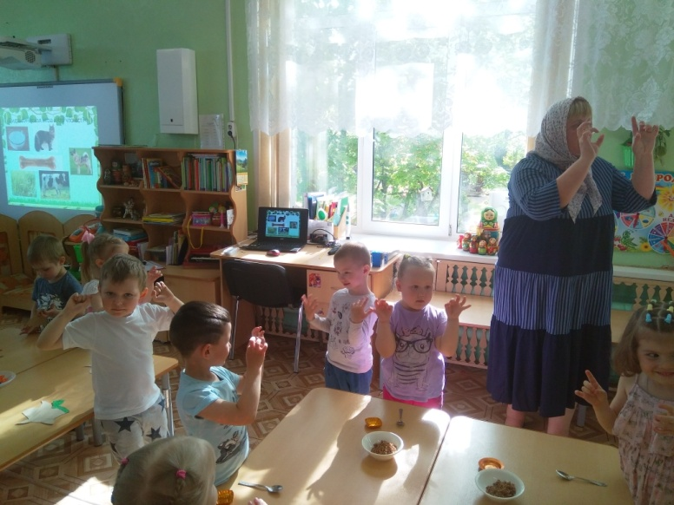
Упражнение Нарвём травки «Трава для коровы, лошадки, овечки.»
Коровы, лошадки, овечки очень любят есть травку, давайте ей нарвём её.
Дети рвут пальчиками полоску бумаги зеленого цвета.

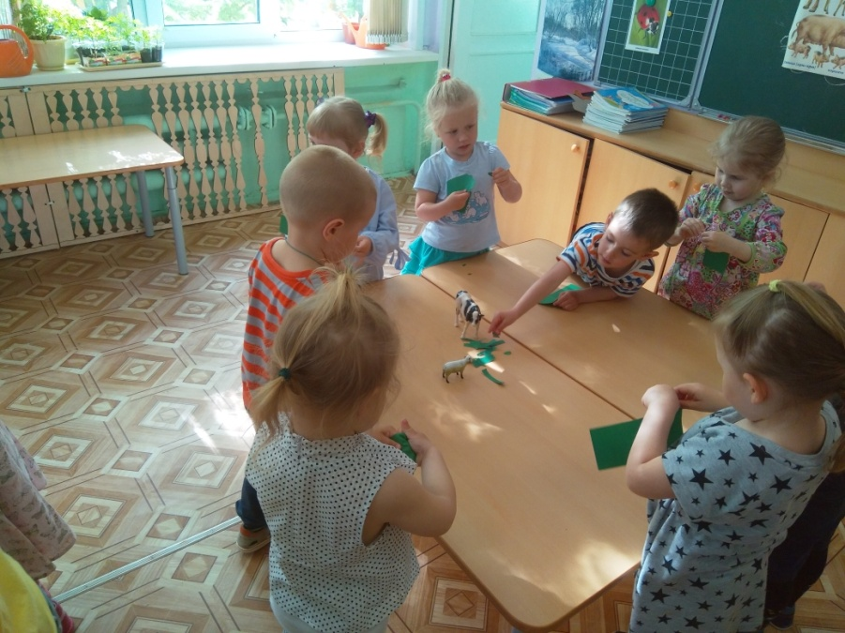
4. Свинья
У грязнули-свинки
На спине щетинка,
На мордашке пятачок,
Сзади тонкий хвост-крючок.
- У свиньи ребенок зовется — поросенок. Поросенок говорит: «хрю-хрю». Скажите так, как говорит поросенок. А на этой картинке много кого? (Много поросят)
Упражнение «Наполни кормушку для поросят»
Дети наполняют ложкой разноцветные мыльницы-кормушки гречневой крупой. ( Берут ложкой из общей чашки и пересыпают в свою кормушку).
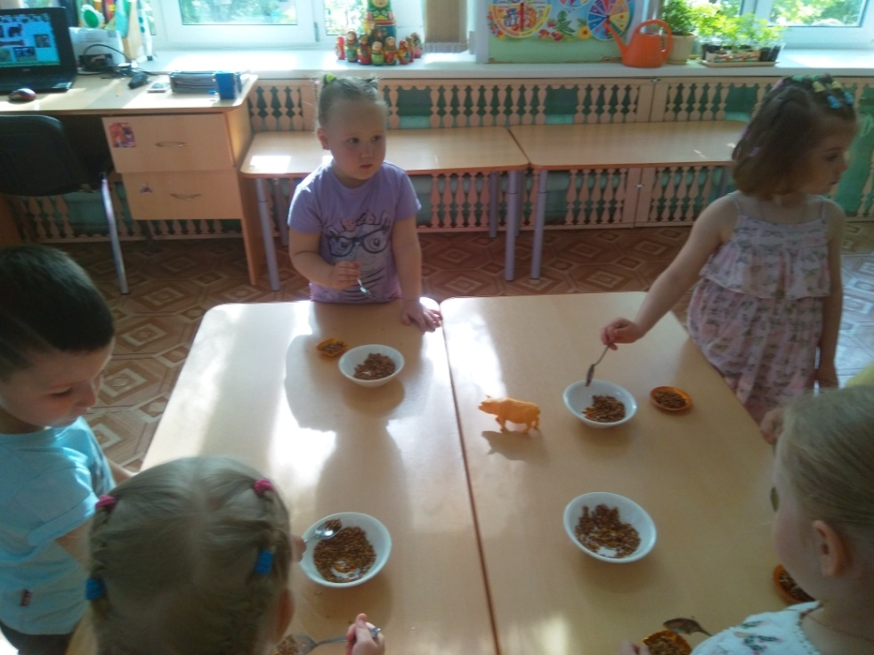

5. Коза
Козочке прыгучей,
Озорной, бодучей
Нравится украдкой
Есть капусту с грядки.
- У козы ребенок зовется — козленок. Он говорит: «Ме-е-е». Скажите так, как говорит козленок. А на этой картинке много кого? (Много козлят)
Игра с прищепками «Разноцветные рожки»

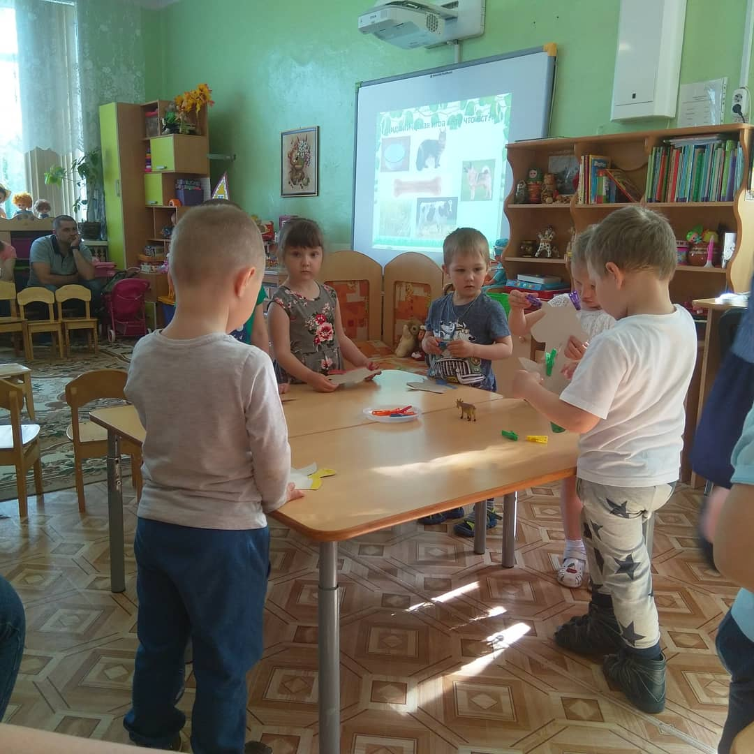

На плоскую картинку головы козлика надо прицепить прищепки.
- Какого цвета у козленка колокольчик, такого же цвета сделайте ему рожки из прищепок. (Затем можно предложить детям поменяться картинками).
Воспитатель.
6. Отворилась тихо дверь,
И вошел усатый зверь.
Сел у печки, жмурясь сладко,
И умылся мягкой лапкой. (Кошка)
Как называется детеныш - кошки (котенок.)
Умнички. А что любит котёнок кушать? (ответы детей)
Артикуляционная гимнастика
1. Покажем как котёнок лакает молочко.
2. Давайте пожуём закрытым ртом.
3. Киска сердится
7. Собака
Косточки собака гложет,
Злых людей кусает тоже –
Чтобы не забрался вор,
Сторожит и дом и двор.
Воспитатель. У собаки детеныш называется — щенок. Щенок говорит: «гав-гав». Скажите так, как говорит щенок. А на этой картинке много кого? (Много щенят)
Воспитатель. Сейчас мы с вами поиграем в игру «Кого не стало».
(на доске картинки с домашними животными – 4 шт. по). Кто нарисован на картинках? ( собака, лошадь, коза, корова). Закройте глаза (убирается одна картинка). Кого не стало (коровы) и т. д.
- Ребята, давайте послушаем стихотворение:
Целый день паслись у сосен
Две подружки – МЕ и МУ.
МЯУ грел бочок на солнце,
БЕ весь день мешал ему.
КРЯ купался рядом в речке,
Кукареку песни пел,
ГАВ валялся на крылечке,
ХРЮ под кустиком сопел.
А теперь, дружок, напомни,
Назови по именам
Всех, кто в этот жаркий полдень
На глаза попался нам.
(Т. Литвинова.)
Дети называют домашних животных
Итог.
Воспитатель: бабушка благодарит ребят.
- Спасибо что приехали ко мне. На память я хочу подарить вам фотографии моих животных, которые нужно раскрасить.
- А мы тоже не с пустыми руками приехали. Наши ребята хотят подарить вам свои фотографии с домашними любимцами.
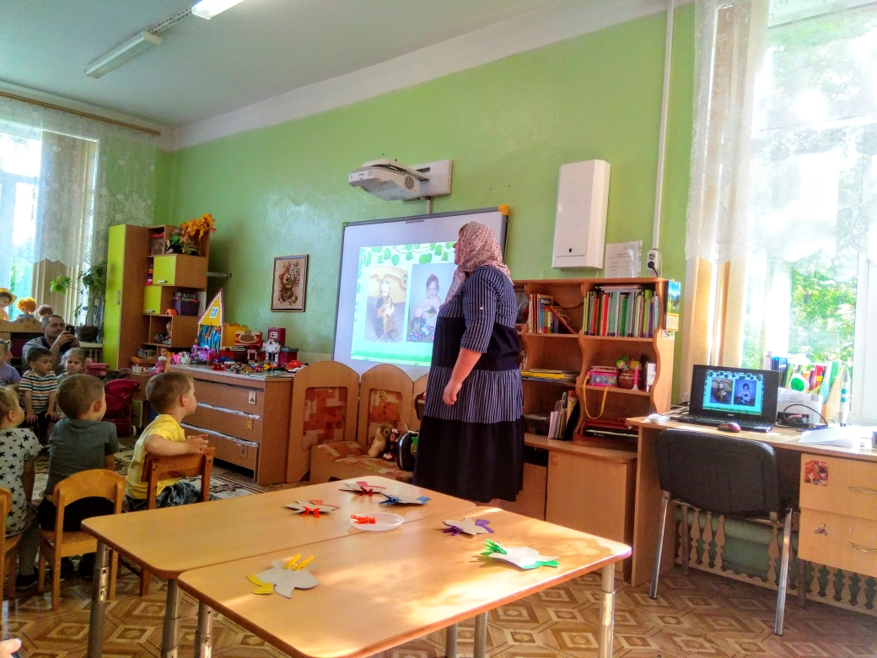
(Коллаж из фотографий.)
Молодцы, хорошо занимались и играли. А сейчас нам пора возвращаться, построимся друг за другом паровозиком и поедем обратно домой. (Строятся паровозиком и уходят).

